Angličtina 6.+7. třída
Tento týden vás čekají pouze dva opakovací úkoly.
- úkol: Do sešitu nebo na volný papír namalujte sebe a ještě jednoho člověka (maminku, kamaráda, bratra, sestru…). Pod obrázek napiš 5 vět o každém (dohromady 10 vět). Nemělo by vám tam chybět: jak se člověk jmenuje, kolik je mu je, jak vypadá a co má na sobě.
- úkol: Popište, co dělají osoby na obrázku. O každém vymyslete jednu větu a nezapomeňte, že musíte použít přítomný čas průběhový.
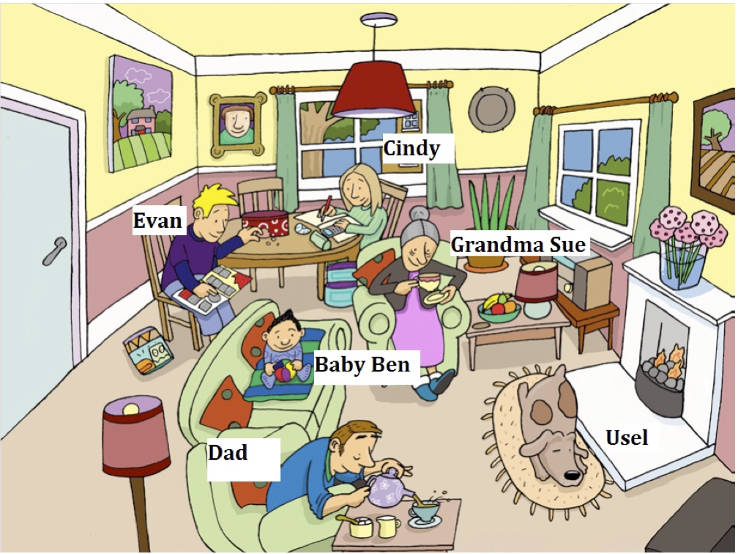

Již jsem nabízela konzultace přes Skype, nově to zkouším i přes Messenger. Zřídila jsem pro vás svůj pracovní facebookový profil Klára Majtánová Pracovní. Můžete mě tedy kontaktovat tam, případně si můžeme domluvit konzultaci přes videohovor.

